*Hà Nội, Năm 2020*

**VIỆN KIỂM SÁT**

**NHÂN DÂN TỐI CAO**



**TÀI LIỆU HƯỚNG DẪN**

**QUY TRÌNH XỬ LÝ VĂN BẢN**

**CẤP TỈNH**

**Mục lục**

**I.** **Mục đích** 1

**1.** **Giới thiệu hệ thống** 1

**2.** **Mục đích và ý nghĩa của tài liệu** 1

**II.** **Hướng dẫn sử dụng** 2

**1.** **Đăng nhập hệ thống** 2

**2.** **Văn bản đến** 3

**2.1.** **Thêm mới** 3

**2.2.** **Chuyển tiếp văn bản** 4

**2.3.** **Xử lý văn bản** 4

**3.** **Văn bản dự thảo** 5

**3.1.** **Thêm mới** 6

**3.2.** **Chuyển tiếp văn bản** 6

**3.3.** **Xử lý văn bản** 7

**4.** **Văn bản đi** 8

**4.1.** **Thêm mới** 8

**4.2.** **Xử lý văn bản chờ cấp số** 8

**5.** **Văn bản đi nội bộ** 10

**5.1.** **Thêm mới** 10

1. **Mục đích**
2. **Giới thiệu hệ thống**

Hệ thốnggiúp hỗ trợ chuyên sâu trong công tác quản lý văn bản, hồ sơ của các đơn vị hành chính.

Nhằm số hóa công tác quản lý văn bản và điều hành tác nghiệp, cung cấp các tính năng hỗ trợ hoạt động, tự động quản lý quy trình nghiệp vụ văn phòng với hiệu quả công việc cao.

Hệ thống cung cấp cho các cơ quan, doanh nghiệp một môi trường làm việc linh hoạt, nhanh chóng, hiện đại với rất nhiều chức năng quản lý, tính ứng dụng hữu ích. Tất cả phần quản lý văn bản, điều hành tại cơ quan đều được tích hợp trong một hệ thống trên giao diện website, phục vụ mọi hoạt động, nhu cầu trong ứng dụng văn phòng điện tử.

1. **Mục đích và ý nghĩa của tài liệu**

* ***Mục đích***

Tài liệu này được xây dựng nhằm hướng dẫn anh (chị) cán bộ quản lý văn bản và điều hành các nghiệp vụ trong đơn vị.

* ***Phạm vi tài liệu***

Cán bộ thực hiện các thao tác thêm mới, điều chuyển và xử lý văn bản theo quy trình.

1. **Hướng dẫn sử dụng**
2. **Đăng nhập hệ thống**

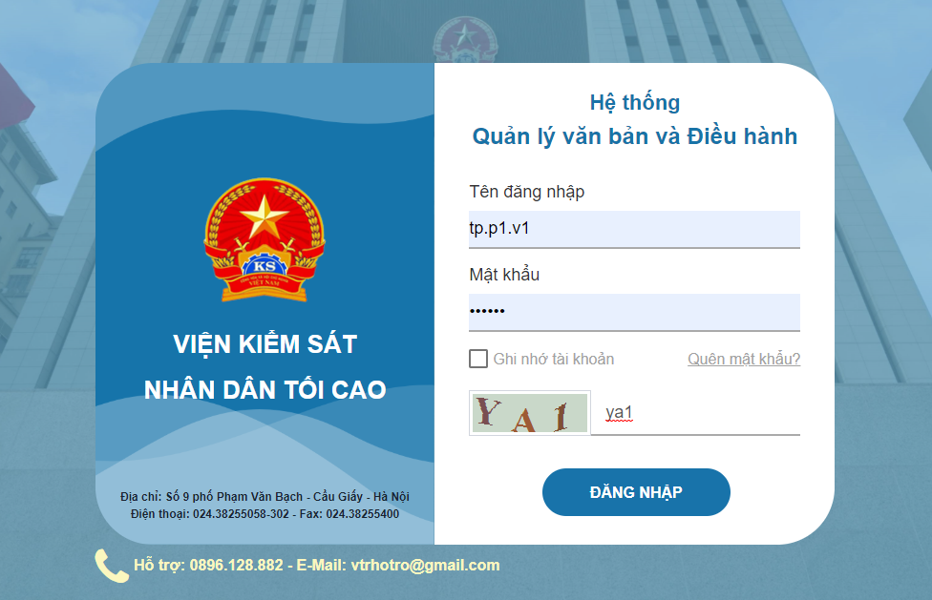

Hình 1: Màn hình đăng nhập

* Truy cập link <https://vbdh.vks.gov.vn/>
* Nhập thông tin tài khoản.
* Nhấn nút **Đăng nhập****.**

1. **Văn bản đến**



*Hình 2: Quy trình văn bản đến*

* 1. **Thêm mới**

Đối tượng thực hiện: Văn thư

Đối với việc thêm mới văn bản đến sẽ có 2 trường hợp:Nhận VB giấy, nhận VB điện tử

1. **Đối với VB giấy văn thư sẽ thêm mới VB đến theo các bước sau:**

Bước 1: Tại menu của phân hệ VB đến, chọn chức năng Thêm mới văn bản đến.

Bước 2: Nhập thông tin VB.

Bước 3: Thực hiện đính kèm hoặc scan file đính kèm(nếu có).

Bước 4: Nhấn nút **Lưu tạm** hoặc **Chọn nơi nhận** để lưu và chuyển tiếp VB.

1. **Đối với VB điện tử văn thư sẽ vào sổ VB đến theo các bước sau:**

Bước 1: Tại danh sách VB đến chờ vào sổ, nhấn vào sổ VB hoặc trích yếu để vào xem chi tiết.

Bước 2: Chọn chức năng vào sổ VB, nếu xuất hiện hộp thoại yêu cầu xác nhận thì chọn **Có**.

Bước 3: Bổ sung thông tin cần thiết cho văn bản.

Bước 4: Nhấn nút **Lưu tạm** hoặc **Chọn nơi nhận** để lưu và chuyển tiếp VB.

* 1. **Chuyển tiếp văn bản**

Đối tượng thực hiện: Lãnh đạo, văn thư, cán bộ

**Các bước chuyển tiếp văn bản đến**

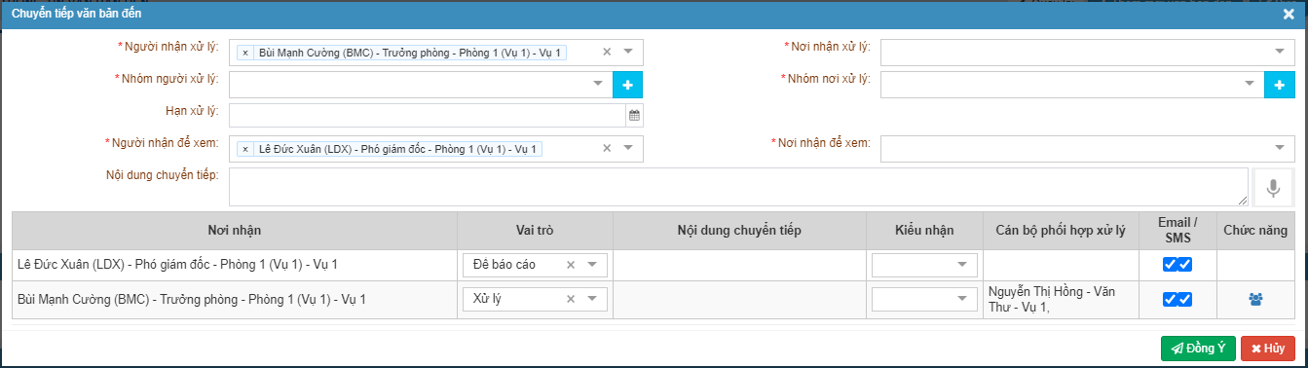

*Hình 3: Màn hình chuyển tiếp VB đến*

Bước 1: Tại màn hình xem VB đến, nhấn nút **Chọn nơi nhận,** sẽ xuất hiện 1 hộp thoại để chuyển tiếp**.**

Bước 2: Chọn nơi nhận để xem hoặc để xử lý.

Bước 3: Chọn cán bộ phối hợp xử lý nếu có, các bước thực hiện sẽ như sau:

+ Tại màn hình chuyển tiếp, nhấn biểu tượng **Cập nhật người phối hợp** .

+ Chọn cán bộ phối hợp xử lý.

+ Nhấn nút **Đồng ý.**

Bước 4: Nhấn nút **Đồng ý** -> hệ thống thực hiện chuyển tiếp VB đến thành công.

* ***Lưu ý:*** *Khi chọn dữ liệu tại màn hình chuyển tiếp VB*
* *Chọn phòng ban để xử lý sẽ có 2 trường hợp sau:*

*+ Phòng ban có văn thư: VB sẽ gửi đến văn thư phòng ban để vào sổ.*

*+ Phòng ban không có văn thư: gửi đến đại diện phòng ban để xử lý.*

* *Chọn đơn vị/ phòng ban để xem: Gửi đến đại diện đơn vị/ phòng ban để xem.*
  1. **Xử lý văn bản**

Đối tượng thực hiện: Lãnh đạo, cán bộ

1. **Xử lý văn bản**

Bước 1: Tại danh sách VB chờ xử lý, nhấn Số đến hoặc trích yếu để xem chi tiết văn bản.

Bước 2: Nhấn biểu tượng view file để xem thông tin chi tiết của file đính kèm.

Bước 3: Nhập nội dung xử lý.

Bước 4: Nhấn biểu tượng **Kết thúc xử lý** **.**

1. **Từ chối xử lý văn bản**

Bước 1: Tại danh sách VB chờ xử lý, nhấn Số đến hoặc trích yếu để xem chi tiết văn bản.

Bước 2: Nhấn biểu tượng **Từ chối** sẽ xuất hiện hộp thoại nhập lý do từ chối**.**

Bươc 3: Nhập lý do từ chối sau đó nhấn Nút **Từ chối** .

1. **Phối hợp xử lý văn bản**

Bước 1: Tại danh sách VB chờ phối hợp xử lý, nhấn Số đến hoặc trích yếu để xem chi tiết văn bản.

Bước 2: Nhập nội dung phối hợp xử lý.

Bước 3: Nhấn biểu tượng **Kết thúc phối hợp xử lý** **.**

1. **Văn bản dự thảo**



*Hình 4: Quy trình VB dự thảo*

* 1. **Thêm mới**

Đối tượng thực hiện: Lãnh đạo, cán bộ

Các bước thực hiện thêm mới VB dự thảo:

Bước 1:Tại menu của phân hệ VB dự thảo, chọn chức năng Thêm mới văn bản dự thảo, chương trình sẽ xuất hiện màn hình thêm mới.

Bước 2: Nhập thông tin VB.

Bước 3: Thực hiện đính kèm file nếu có.

Bước 4: Nhấn nút **Lưu** hoặc **Chọn nơi nhận** để lưu và chuyển tiếp VB.

* 1. **Chuyển tiếp văn bản**

Đối tượng thực hiện: Lãnh đạo, cán bộ

Các bước chuyển tiếp văn bản dự thảo

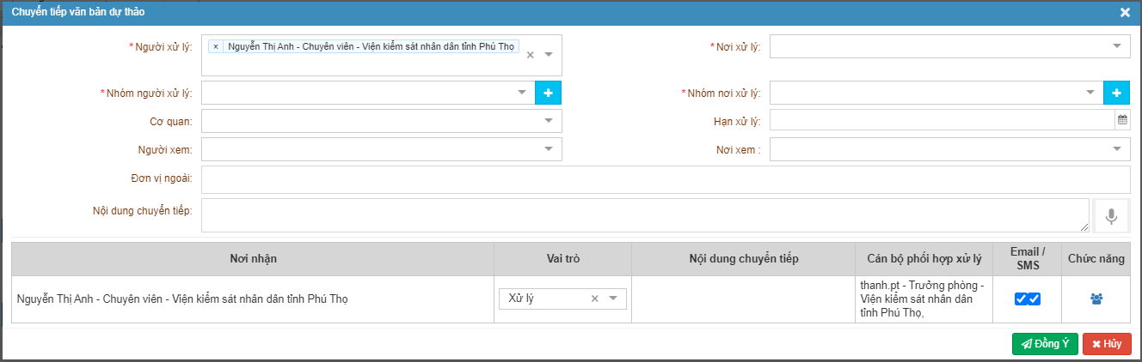

*Hình 5: Màn hình chuyển tiếp VB dự thảo*

Bước 1:Tại màn hình xem VB dự thảo, nhấn nút **Chọn nơi nhận.**

Bước 2:Chọn nơi nhận để xem hoặc để xử lý.

Bước 3: Nếu có người phối hợp thì chọn cán bộ phối hợp xử lý nếu có, các bước chọn người phối hợp:

* Tại màn hình chuyển tiếp, nhấn biểu tượng **Cập nhật người phối hợp** .
* Chọn cán bộ phối hợp xử lý.
* Nhấn nút **Đồng ý.**

Bước 4: Nhấn nút **Đồng ý**, hệ thống thực hiện chuyển tiếp VB dự thảo thành công.

* ***Lưu ý:*** *Khi chọn dữ liệu tại màn hình chuyển tiếp VB sẽ có các trường hợp sau:*
* *Gửi phòng ban để xử lý: Gửi đại diện phòng ban xử lý.*
* *Gửi phòng ban để xem: Gửi đến đại diện phòng ban để xem.*
  1. **Xử lý văn bản**

Đối tượng thực hiện: Lãnh đạo, cán bộ

1. **Xử lý văn bản**

Bước 1: Tại danh sách VB chờ xử lý, nhấn Mã văn bản hoặc trích yếu.

Bước 2: Nhấn biểu tượng view file để xem thông tin chi tiết của file đính kèm, người dùng có thể:

+ Thay đổi thông tin trên file.

+ Nhấn nút **Tạo phiên bản dự thảo** .

Bước 3: Nhập nội dung xử lý.

Bước 4: Nhấn biểu tượng **Kết thúc xử lý** **.**

1. **Từ chối xử lý văn bản**

Bước 1: Tại danh sách VB chờ xử lý, nhấn Mã văn bản hoặc trích yếu để xem chi tiết văn bản

Bước 2: Nhấn biểu tượng **Từ chối** **.**

Bước 3: Nhập lý do từ chối. sau đó nhấn Nút **Từ chối** .

1. **Phối hợp xử lý văn bản**

Bước 1: Tại danh sách VB chờ phối hợp xử lý, nhấn Mã văn bản hoặc trích yếu.

Bước 2: Nhấn biểu tượng **Từ chối** **.**

Bước 3: Nhập nội dung phối hợp xử lý.

Bước 4: Nhấn biểu tượng **Kết thúc phối hợp xử lý** **.**

1. **Xin cấp số VB dự thảo**

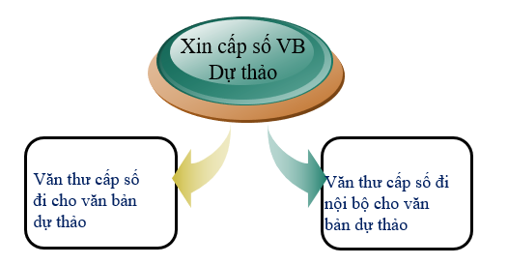

*Hình 6: Quy trình xin cấp số VB dự thảo*

Bước 1: Tại danh sách VB chờ xử lý, nhấn Mã văn bản hoặc trích yếu để xem chi tiết văn bản

Bước 2: Nhấn nút **Chuyển văn thư** .

Bước 3: Nhập nội dung (nếu có).

Bước 4: Nhấn nút **Gửi xin cấp số** **.**

1. **Văn bản đi**
   1. **Thêm mới**

Đối tượng thực hiện: Văn thư đơn vị

Các bước thực hiện thêm mới VB đi:

Bước 1: Tại menu của phân hệ VB đi, chọn chức năng Thêm mới văn bản đi.

Bước 2: Nhập thông tin VB.

Bước 3: Thực hiện đính kèm hoặc scan file(nếu có).

Bước 4: Nhấn nút **Lưu** để lưu lại thông tin VB hoặc nhấn nút **Phát hành** để phát hành VB.

* ***Lưu ý:*** *Khi phát hành đến nơi nhận*
* *Đơn vị nội bộ: Hiển thị tại danh sách VB đến nội bộ đích danh của đại diện phòng ban.*
* *Cơ quan liên thông: Gửi lên hệ thống thứ 3, phục vụ liên thông.*
* *Lãnh đạo: Hiển thị tại danh sách VB đến nội bộ đích danh.*
* *Đơn vị trong hệ thống: Hiển thị tại danh sách VB đến nội bộ ngành chờ vào sổ của văn thư đơn vị nhận.*
  1. **Xử lý văn bản chờ cấp số**

**Đối tượng thực hiện: Văn thư đơn vị**

1. **Cấp số VB đi**

Bước 1: Tại danh sách VB dự thảo chờ cấp số, nhấn Mã VB hoặc trích yếu của VB.

Bước 2: Nhấn nút **Cấp số văn bản đi** **.**

Bước 3: Nhập dữ liệu cần thiết.

Bước 4: Nhấn nút **Lưu** để lưu thông tin VB hoặc nhấn nút **Phát hành** để phát hành VB đi.

1. **Cấp số VB đi nội bộ**

Tại danh sách VB dự thảo chờ cấp số thực hiện thao tác:

* Nhấn Mã VB hoặc trích yếu của VB.
* Nhấn nút **Cấp số nội bộ** **.**
* Nhập dữ liệu cần thiết.
* Nhấn nút **Lưu** để lưu thông tin VB.
* Nhấn nút **Phát hành** để phát hành VB đi nội bộ.

1. **Từ chối cấp số VB**

Tại danh sách VB dự thảo chờ cấp số thực hiện thao tác:

* Nhấn Mã VB hoặc trích yếu của VB.
* Nhấn nút **Yêu cầu bổ sung**  **.**
* Nhập lý do.
* Nhấn nút **Gửi yêu cầu** **.**

1. **Văn bản đi nội bộ**
   1. **Thêm mới**

**Đối tượng thực hiện: Văn thư đơn vị**

**Các bước thực hiện thêm mới VB đi nội bộ:**

* Tại menu của phân hệ VB đi, chọn danh sách Sổ VB đi nội bộ.
* Nhấn nút **Thêm mới.**
* Nhập thông tin VB.
* Thực hiện đính kèm hoặc scan file.
* Nhấn nút **Lưu** để lưu lại thông tin VB.
* Nhấn nút **Phát hành** để phát hành VB.
* ***Lưu ý:***

*Khi phát hành đến nơi nhận*

* *Phòng ban: Hiển thị tại danh sách VB đến nội bộ đích danh của đại diện phòng ban.*
* *Lãnh đạo/Người nhận: Hiển thị tại danh sách VB đến nội bộ đích danh.*

**QUY TRÌNH VĂN BẢN ĐẾN, VĂN BẢN ĐI BẰNG HÌNH ẢNH**

